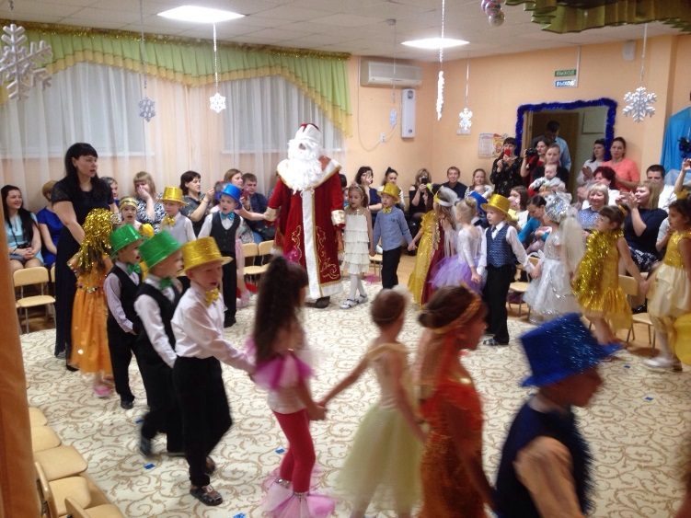
«Чудеса под Новый год»
Новогодний утренник для детей старших и подготовительных групп

В основу сюжета новогоднего утренника легла русская народная сказка «По щучьему велению».
В гости к ребятам на праздник пришли главные герои сказки: Емеля и волшебница Щука. Емеля, научившись волшебным словам Щуки смог убежать от Бабы Яги. Рассердившись на проказы детей и Емели, Баба Яга опередила Дедушку Мороза, спешившего на праздник, забрала подарки и бросила их на самое дно в колодец к Щуке. Нелегко пришлось ребятам, на пути им встречались разные преграды.
Девочки превратились в «Золотых рыбок» и рассказали Емеле, о чем они мечтают, исполнив танцевальную композицию «Три желания». Мальчишки, помощники Емели задорно играли на балалайках и исполнили танец «Зима». Но только с приходом Деда Мороза удалось разобраться с Бабой Ягой, которая явилась на праздник вместе со своей избушкой. Научив Бабу Ягу танцевать, водить новогодний хоровод, ребята вместе со всеми героями праздника достали подарки со дна колодца!
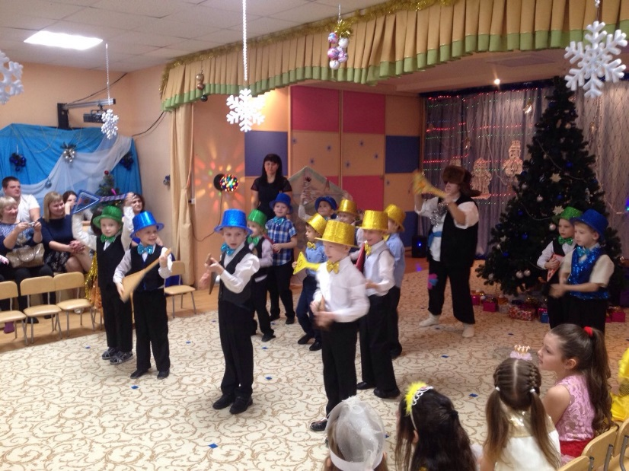

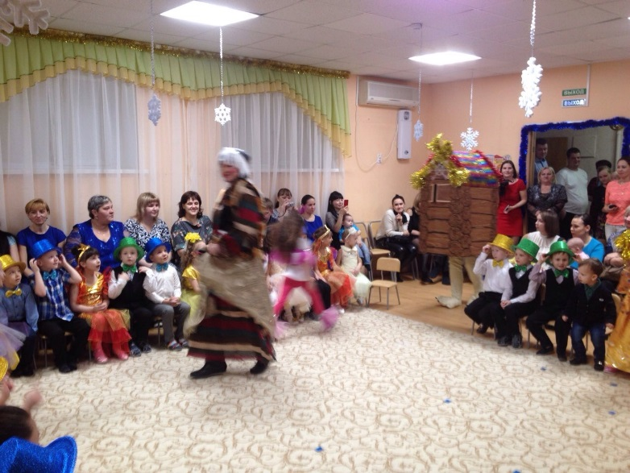
«Кикимора на празднике у ребят»
Новогодний праздник для детей средних групп

В Новый год все ребята ждут чуда, исполнения желаний и, конечно же, подарков от Дедушки Мороза и Снегурочки. Но в этот раз проворная Кикимора решила испортить праздник и пришла в гости к детям без приглашения.
Ребята не растерялись, смогли убедить Кикимору, что не хорошо забирать праздник! Девочки, перевоплотившись в «Ёлочек» научили Кикимору танцевать. Мальчики – Снеговики вместе со Снегурочкой тоже исполнили танец и тем самым порадовали Кикимору. Не смотря на проказы Кикиморы праздничное настроение, оставалось до конца праздника. Услышав, как приближается Дедушка Мороз, Кикимора решила оставить праздник ребятам и убежала в свой зимний лес.
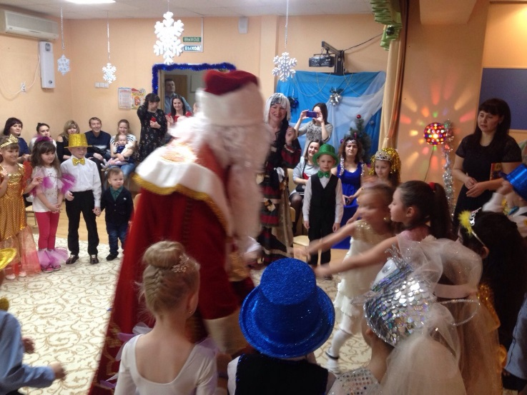
Дед Морозу ребята приготовили танец и исполнили песню. Но тут случилась беда… Дед Мороз так спешил на праздник к ребятам, что оставил мешок в лесу. И наконец, случилось долгожданное чудо! Мешок с подарками сам прибежал на праздник к ребятам! Праздничное торжество завершилось новогодним хороводом со всеми гостями праздника!

